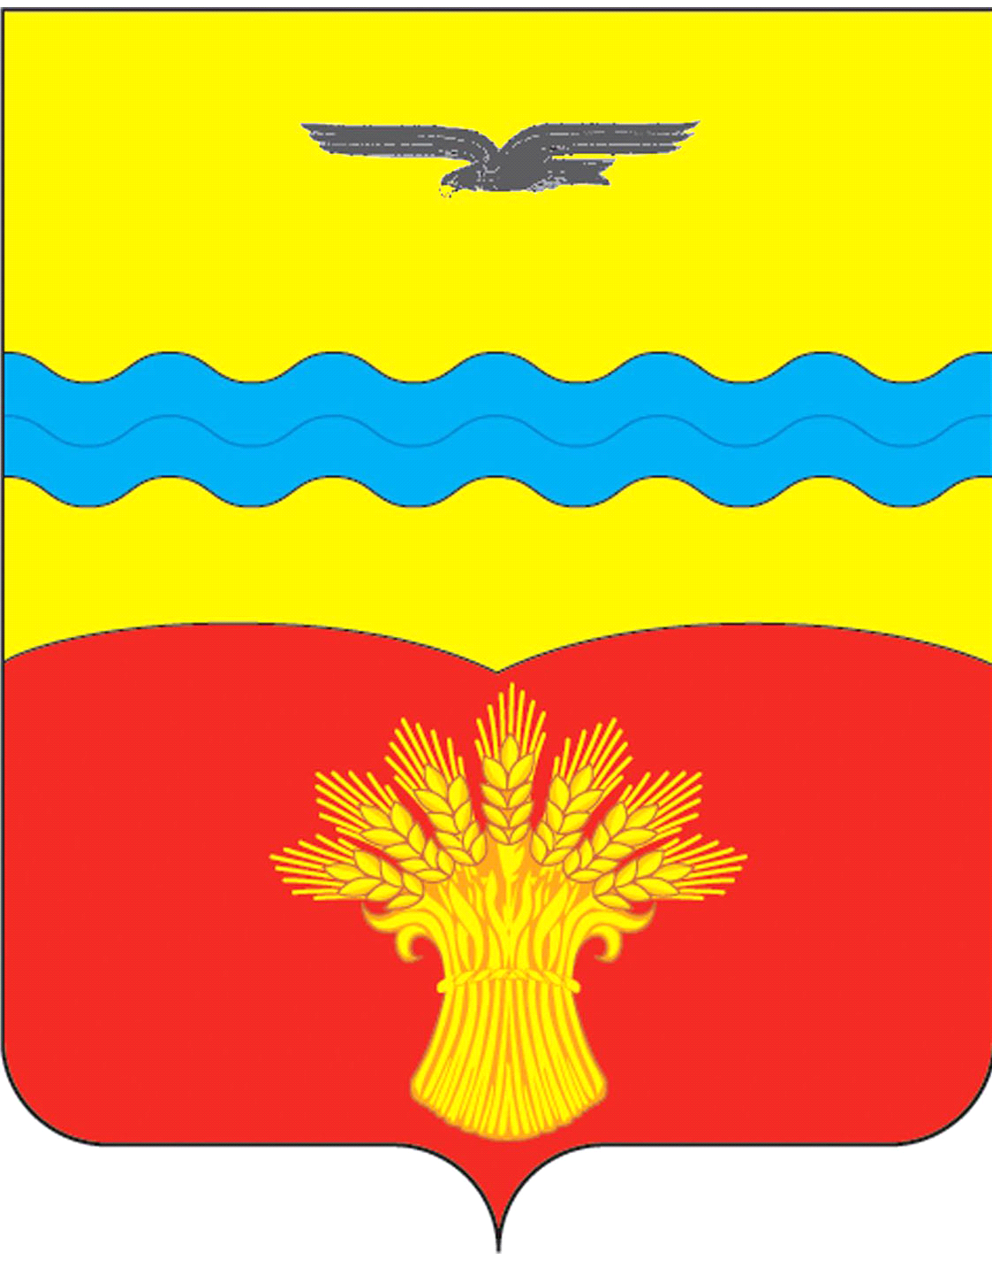
Совет депутатов
муниципального образования
Подольский сельсовет
Красногвардейского района
Оренбургской области
второй созыв
с. Подольск

РЕШЕНИЕ
06.12.2019 № 16/8

О внесении изменений в решение Совета депутатов муниципального образования Подольский сельсовет Красногвардейского района Оренбургской области от 07.10.2016 № 31/2 «О налоге на имущество физических лиц»

В соответствии с Федеральным законом от 6 октября 2003 года № 131-ФЗ «Об общих принципах организации местного самоуправления в Российской Федерации», главой 32 Налогового кодекса Российской Федерации, руководствуясь Уставом муниципального образования Подольский сельсовет Красногвардейского района Оренбургской области:
1. Внести в решение Совета депутатов муниципального образования Подольский сельсовет Красногвардейского района Оренбургской области от 07 октября 2016 № 31/2 «О налоге на имущество физических лиц» следующее изменение:
1.1. Абзацы 5 и 6 подпункта 1 пункта 5 раздела I Положения изложить в следующей редакции:
- гаражей и машино-мест, в том числе расположенных в объектах налогообложения, указанных в подпункте 2 настоящего пункта;
- хозяйственных строений или сооружений, площадь каждого из которых не превышает 50 кв. м и которые расположены на земельных участках для ведения личного подсобного хозяйства, огородничества, садоводства или индивидуального жилищного строительства».
2. Установить, что настоящее решение вступает в силу по истечении одного месяца со дня его официального опубликования в общественно-политической газете «Красногвардеец» и не ранее 1 января 2020 года.
3. Контроль за исполнением настоящего решения возложить на постоянную комиссию по вопросам финансово-экономического развития и сельскому хозяйству.

Председатель Совета депутатов К.П. Франц

Глава сельсовета К.А. Алябьев

Разослано: в дело, администрации района, Межрайонной ИФНС России № 4 по Оренбургской области, постоянной комиссии по вопросам финансово-экономического развития и сельского хозяйства, финансовому отделу, прокурору района, для опубликования.

